アティリバー県キナニエ地区クワンボー準地区での住民集会。JICAケニア事務所の職員の方も住民集会に参加した。（2019年4月10日）
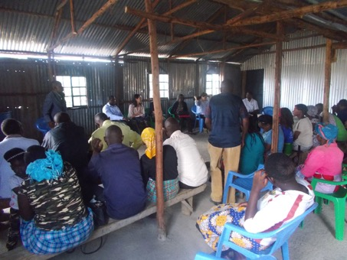

ムワラ県マシー地区ミティニ準地区での住民集会。マチャコス県保護観察所長が保護観察局や保護司の役割について説明している様子。（2019年4月12日）
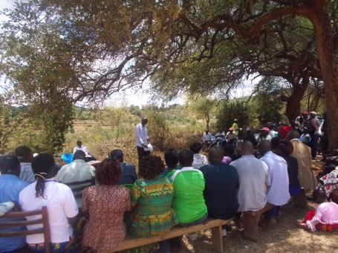

アティリバー県キナニエ地区キナニエ準地区コマロックでの住民集会。住民同士が話し合い、誰を候補者として選出するかを決めている。（2019年4月17日）
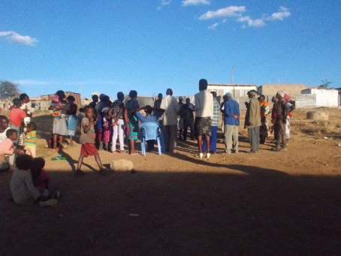

ムワラ県にて保護司への研修に向け、研修会場の調査を行っている様子。（2019年4月18日）
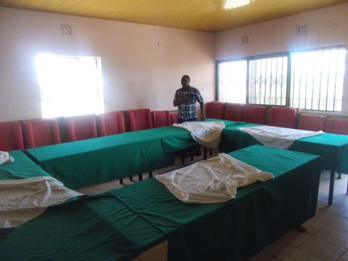

ムワラ県マシー地区カブンブ準地区での住民集会の様子。120人を込める住民が参加した。（2019年4月26日）
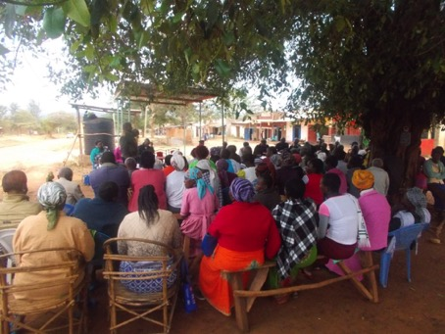
アティリバー県保護観察所長との会議の様子。住民集会は延期をしても最大2回までの訪問を限度とすると保護観察局と合意したため住民集会を行うことができなかった地域のうち、特に犯罪率が高く保護観察件数が多いムドゥワニ準地区キリリという地域に関して特別に3回目の訪問の要請が保護観察所長から挙げられた。（2019年5月8日）
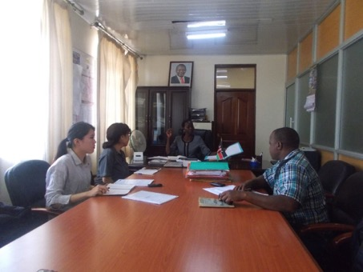

ムワラ県ワムニュ地区ニャーニ準地区での住民集会。この住民集会をもって、ムワラ県で予定されていた住民集会はすべて終える事が出来た。（2019年5月22日）
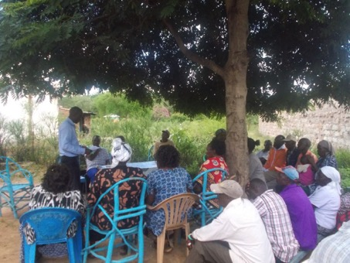
アティリバー県キナニエ地区マタタニ準地区アッパーマタタニでの住民集会の様子。途中で雨に見舞われ、住民集会を一時中断することとなったが、最終的に無事候補者の選出まで行う事が出来た。（2019年5月23日）
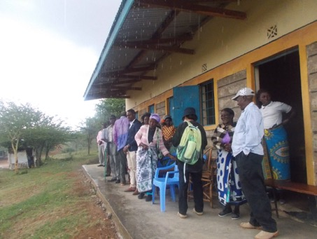
中間モニタリングに向け、表敬訪問やインタビューの日程調整のため、各関係者事務所を事前訪問した。写真はアティリバー県知事との面会。この機会に地域の行政官に事業の進捗共有も行った。（2019年5月30日）
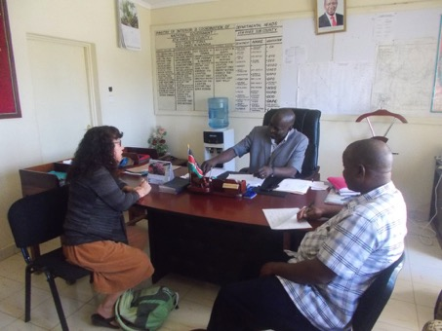
アティリバー県ルケニア地区ムドゥワニ準地区キリリでの住民集会。アティリバー県保護観察所長からの要請に基づいて、3回目の訪問を行い、住民集会を行う事が出来た。住民が投票を行う形で候補者の選出を行っている様子。（2019年6月6日）
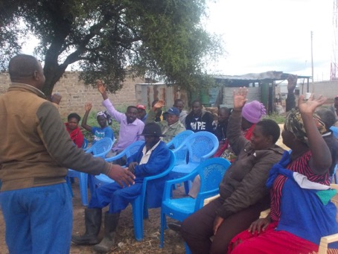
アティリバー県ルケニアムドゥワニ準地区キリリの住居の様子。一部屋しかないような狭い部屋に家族全員で暮らしている。写真の青い扉一つ事に異なる家族が生活している。道端にはごみが散乱しており、衛生環境も良いとは言えない。（2019年6月6日）
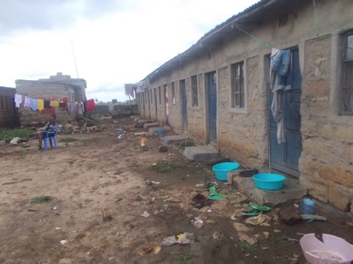
アティリバー県マタタニ準地区ロウワーマタタニでの住民集会の様子。住民が自ら経験した事例を共有するなど、活発に発言する様子が見られた。この住民集会をもって、アティリバー県での住民集会を全て終えることができた。（2019年6月14日）
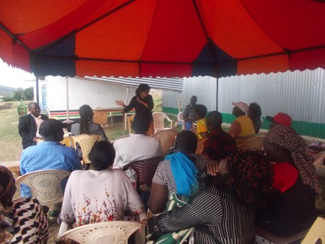
JICA中間モニタリングが6月17日から行われた。JICA東京の服部氏が保護観察局を表敬訪問し、視察を開始した。（2019年6月17日）
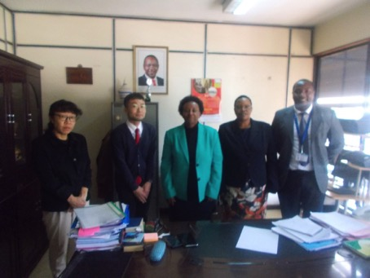

ムワラ県マシー地区における保護司候補者の面接。この日面接した候補者のほぼ全員が学歴証明書を持参していなかったため、後日改めて証明書の確認を行う事となった。（2019年6月19日）
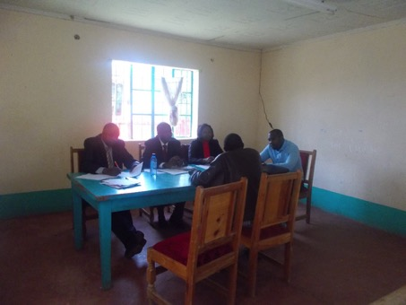

アティリバー県ルケニア地区での保護司候補者面接。保護観察官が証明書を確認している。ルケニア地区でも後日証明書の確認を行う事となった。（2019年6月20日）
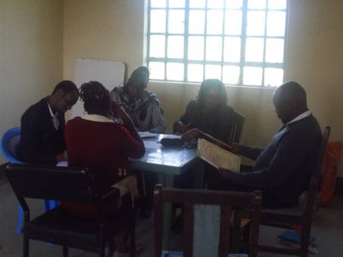
ルケニア地区にて保護司候補者の学歴証明書を確認している様子。候補者8名のうち4名のみが学歴証明書を持参したが、他4名は学歴証明書を所有していないとのこと。（2019年6月25日）